Отчёт по лабораторной работе 2

Дискреционное разграничение прав в Linux. Основные атрибуты

Максимова Ксения НБИбд-02-18

Содержание

Цель работы 1

Задание 1

Теоретическое введение 1

Выполнение лабораторной работы 2

Выводы 23

Список литературы 23

# Цель работы

Получение практических навыков работы в консоли с атрибутами файлов, закрепление теоретических основ дискреционного разграничения доступа в современных системах с открытым кодом на базе ОС Linux

# Задание

Создать нового пользователя в ранее установленной оперционной системе на виртуальной машине, определить установленные права, разрешенные действия и минимальные права для совершения оперций

# Теоретическое введение

В операционной системе Linux есть много отличных функций безопасности, но она из самых важных - это система прав доступа к файлам. Linux в отличие от Windows, изначально проектировался как многопользовательская система, поэтому права доступа к файлам в linux продуманы очень хорошо [[1]](https://losst.ru/prava-dostupa-k-fajlam-v-linux) .

Права доступа к файду или директории можно изменить с помощью команды chmod. Атрибуты файла или каталога можно указать как буквами так и цифрами. Установить необходимые атрибуты можно для владельца файла (u), группы (g) или остальных пользователей (o) [[1]](https://losst.ru/prava-dostupa-k-fajlam-v-linux).

Права достуа к какому-либо объекту в системе обозначаются с помощью 10 символов, записанных в строчку [[2]](https://linuxrussia.com/terminal-chmod-chown.html). 1.Первый символ в строке обозначает тип данных 2.Следующие три символа обозначают права для владельца файла или директории 3.После - права для определенной группы пользователей 4.Последние четыре символа - права для остальных пользователей

Рассмотрим, какими правами может быть наделен файл или директория:

* r - read, то есть, право доступа на чтение файла или директории.
* w - write, то есть, право на изменение и удаление файла или директории.
* x - eXecute, то есть, право на запуск файла как программы или вход в директорию.

Таким образом, можно ограничить или расширить права на файл тех или иных пользователей

# Выполнение лабораторной работы

Через терминал от имени администратора создаем нового пользователя guest с помощью команды useradd

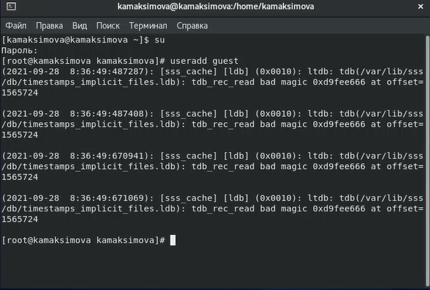

Рис 1.Создание нового пользователя

[Рисунок 1](image/Pic1.png)

После этого я установила для нового пользователя пароль с помощью команды passwd

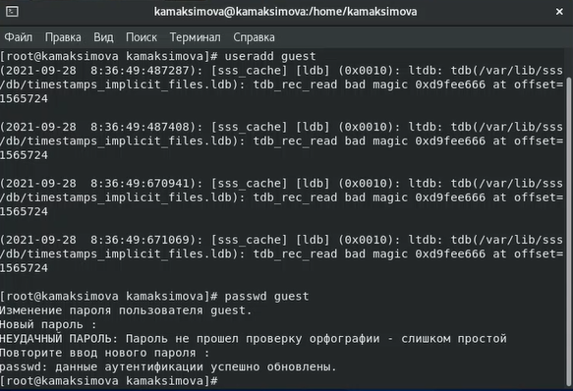

Рис 2.Установка пароля

[Рисунок 2](image/Pic2.png)

Заходим в систему от имени нового пользователя

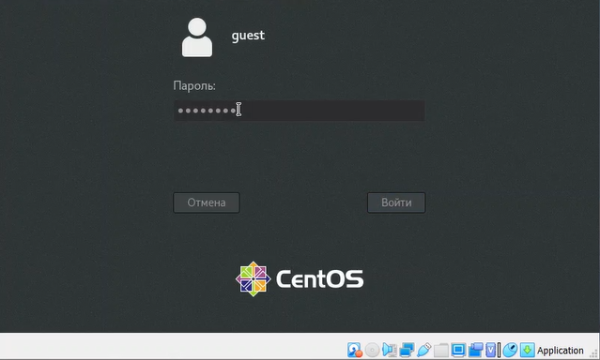

Рис 3.Вход в систему

[Рисунок 3](image/Pic3.png)

С помощью команды pwd уточнили директорию, что находимся в директории “/home/guest”. Это домашняя директория

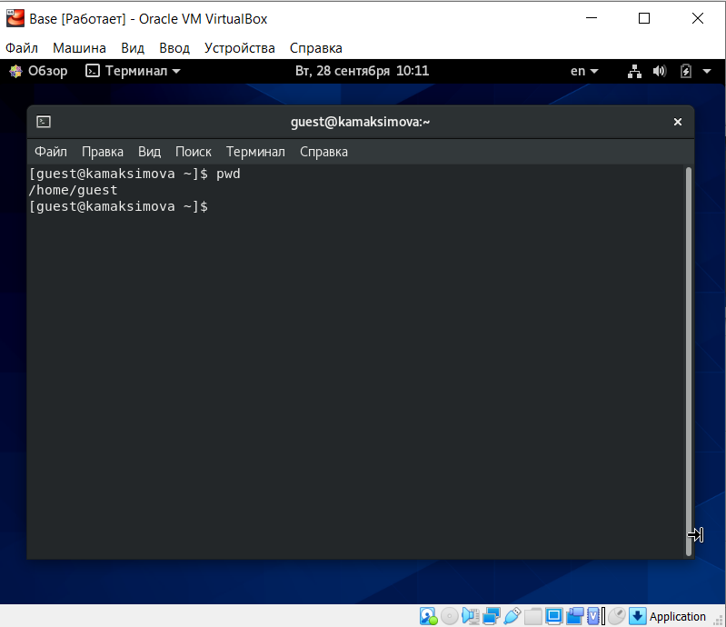

Рис 4.Команда pwd

[Рисунок 4](image/Pic4.png)

С помощью команды whoami уточним имя пользователя. Имя пользователя: guest

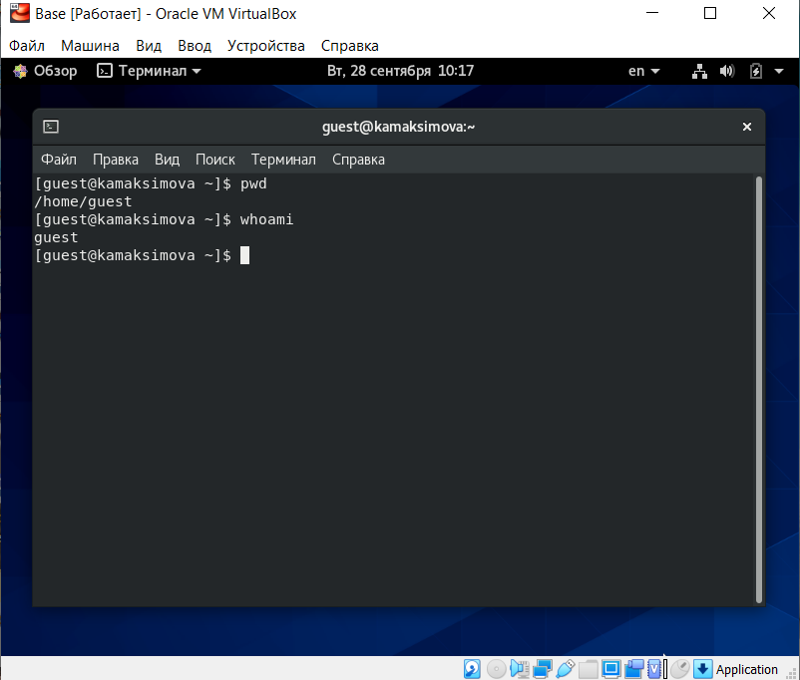

Рис 5.Команда whoami

[Рисунок 5](image/Pic5.png)

Определили имя пользователя, его группу, а также группы, куда входит пользователь, командой id. Зафиксируем значения uid: “1001”, gid = “1001”, группы = “1001(guest)



Рис 6.Данные

[Рисунок 6](image/Pic6.png)

Команда groups поддтвердила, что пользователь guest входит только в группу guest

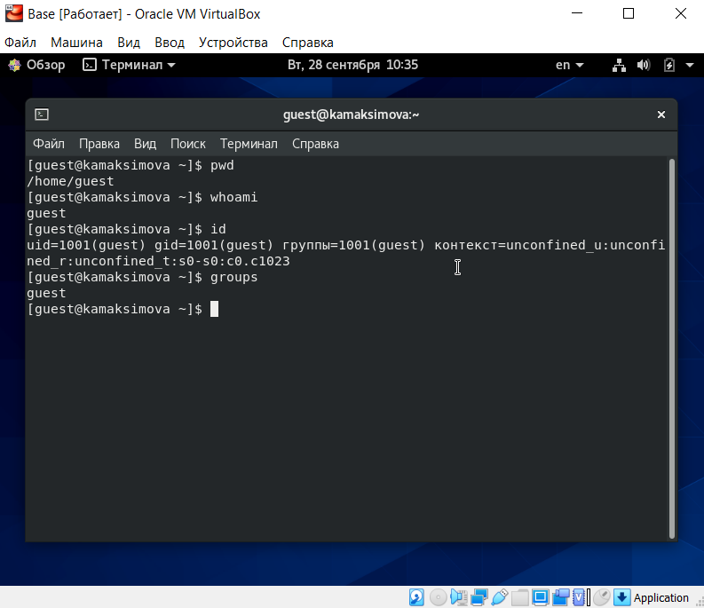

Рис 7.Команда groups

[Рисунок 7](image/Pic7.png)

Посмотрели файлы командой cat “/etc/passwd” и нашли учетную запись пользователя guest

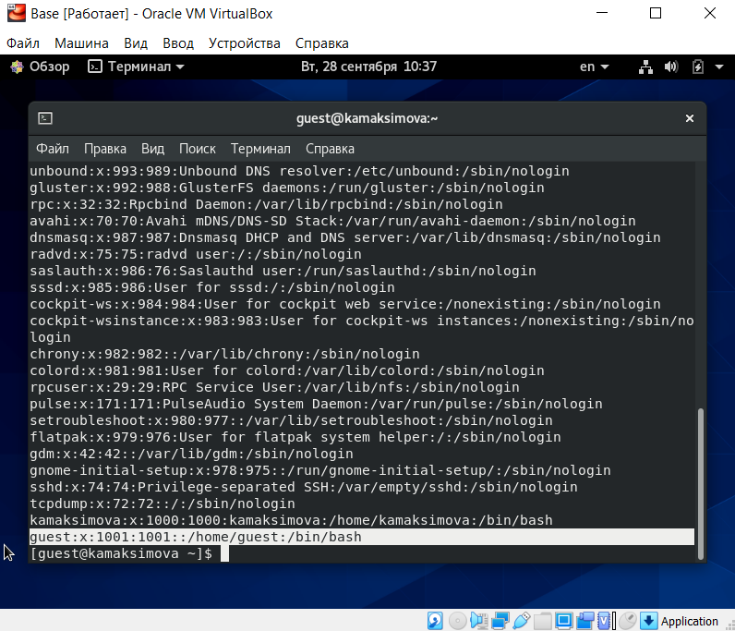

Рис 8.Командой cat /etc/passwd

[Рисунок 8](image/Pic8.png)

Определили существующие в системе директории с помощью команды ls -l “/home/”

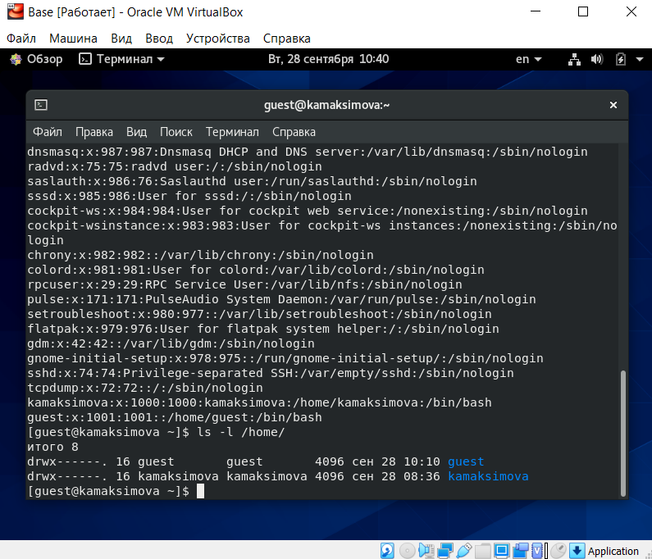

Рис 9.Определение директорий

[Рисунок 9](image/Pic9.png)

Проверим, установлены ли какие-либо расширенные атрибуты на поддиректориях Нам не удалось посмотреть расширенный атрибуты ни своих директорий, ни директорий других пользователей

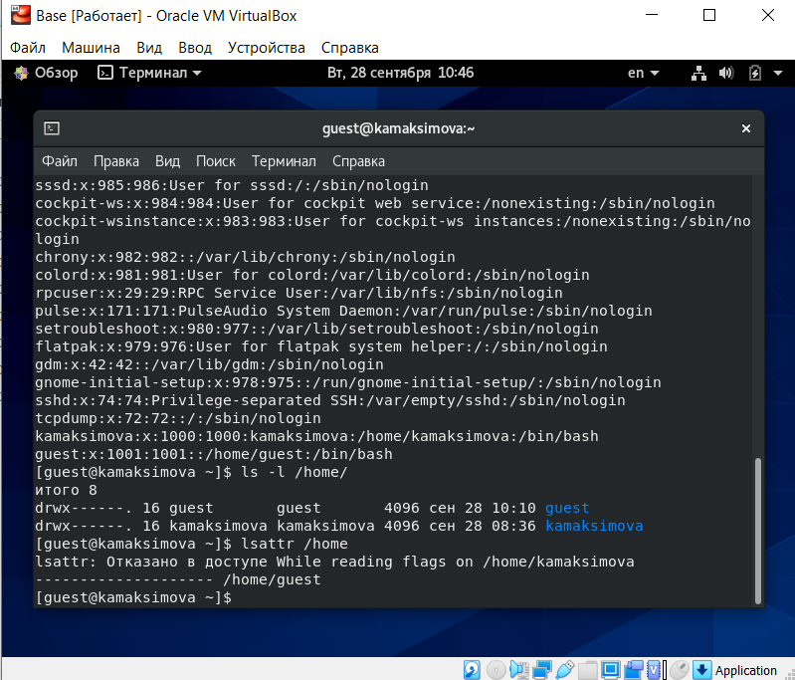

Рис 10.Команда lsattr /home

[Рисунок 10](image/Pic10.png)

Создаем в домашней директории поддиректорию dir2

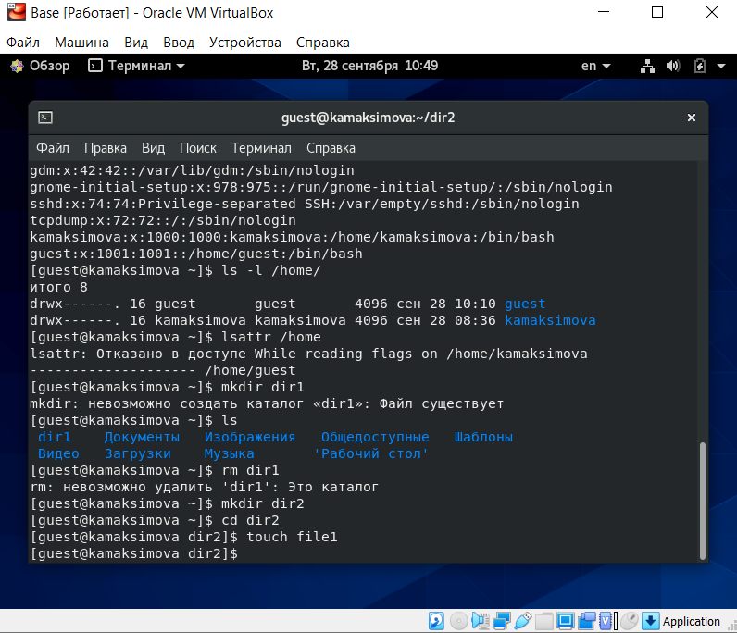

Рис 11.Команда mkdir dir2

[Рисунок 11](image/Pic11.png)

Так же создаем в директории dir2 файл с именем file1.

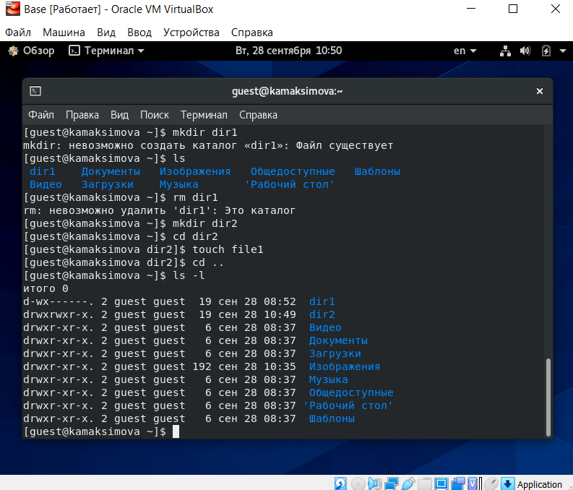

Рис 12.Создание файла

[Рисунок 12](image/Pic12.png)

Проверяем права на директорию. Для пользователя установлены права на запись и запуск

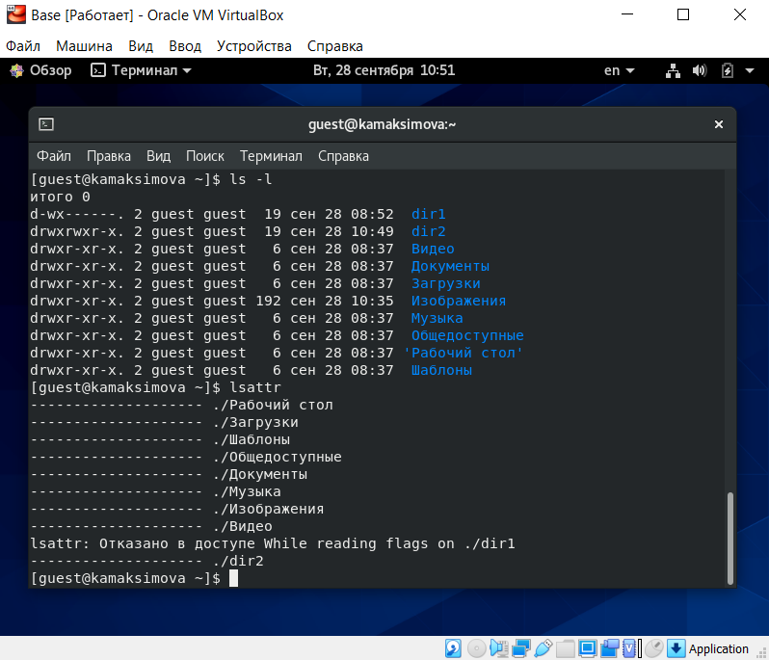

Рис 13.Права на директорию

[Рисунок 13](image/Pic13.png)

Сначала с файла, а затем и с директории снимаем все права. С помощью команды ls -l проверяем правильность выполнения команды

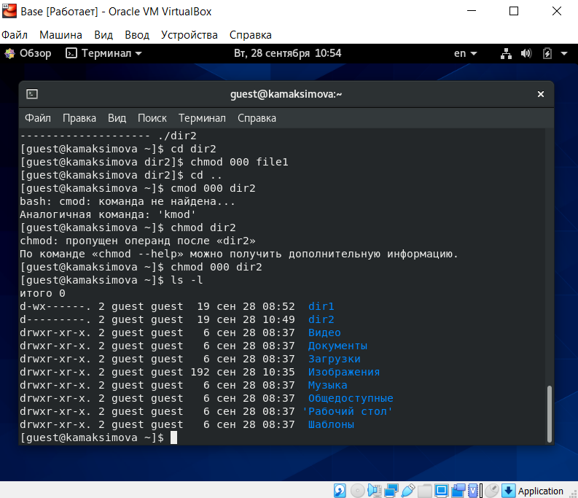

Рис 14.Права

[Рисунок 14](image/Pic14.png)

Попытались создать в директории dir2 файл file1 командой echo “test” > “/home/guest/dir1/file1. Получили отказ, так как мы сами сняли все атрибуты прав на директорию

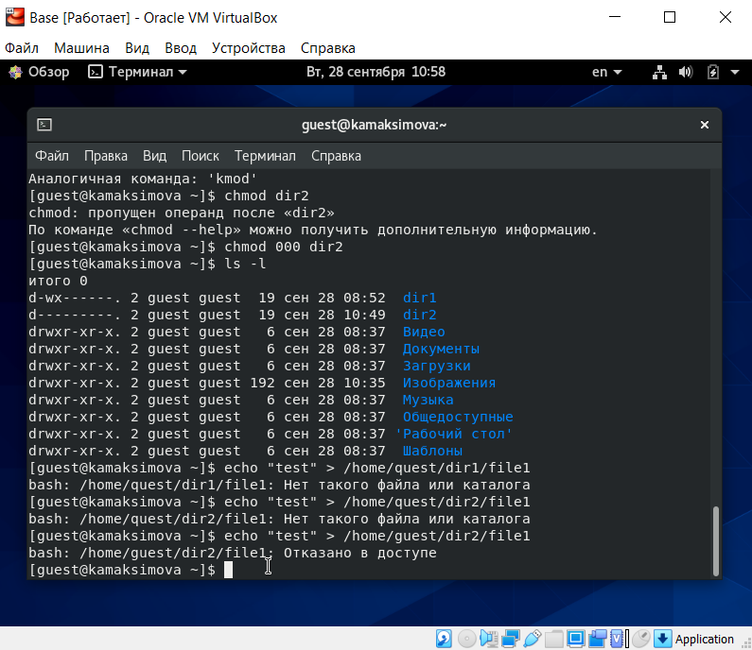

Рис 15.Права

[Рисунок 15](image/Pic15.png)

Для заполнения таблицы “Установленные права и разрешенные действия” необходимо последовательно для каждой вариации прав на директорию и файл использовать 9 команд. А именно:

Команду touch для создания файла

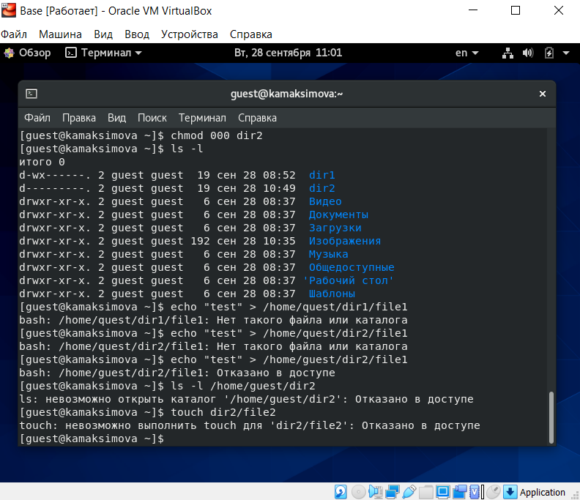

Рис 17.Touch

[Рисунок 17](image/Pic17.png)

Команду rm для удаления

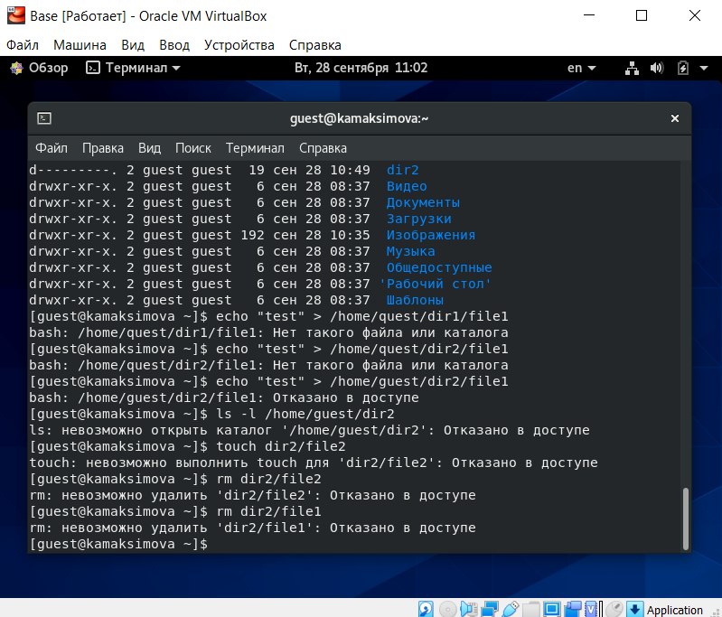

Рис 18.RM

[Рисунок 18](image/Pic18.png)

Команду echo для записи в файл

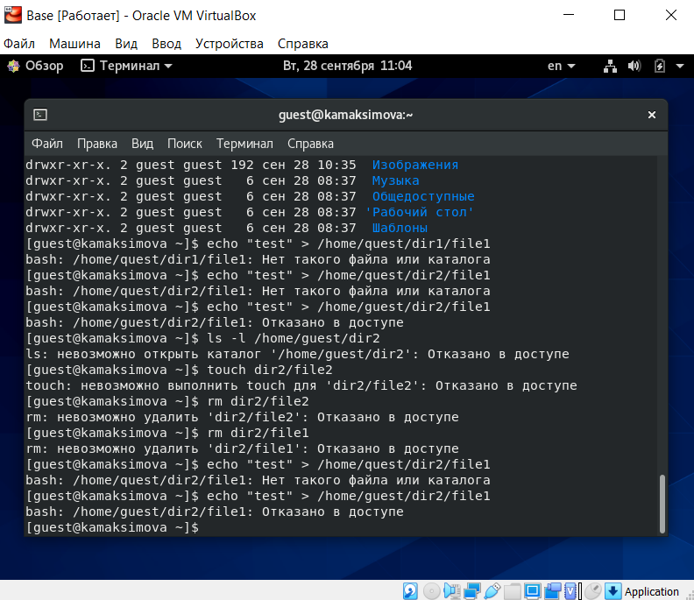

Рис 19.Echo

[Рисунок 19](image/Pic19.png)

Команду cat для чтения файда

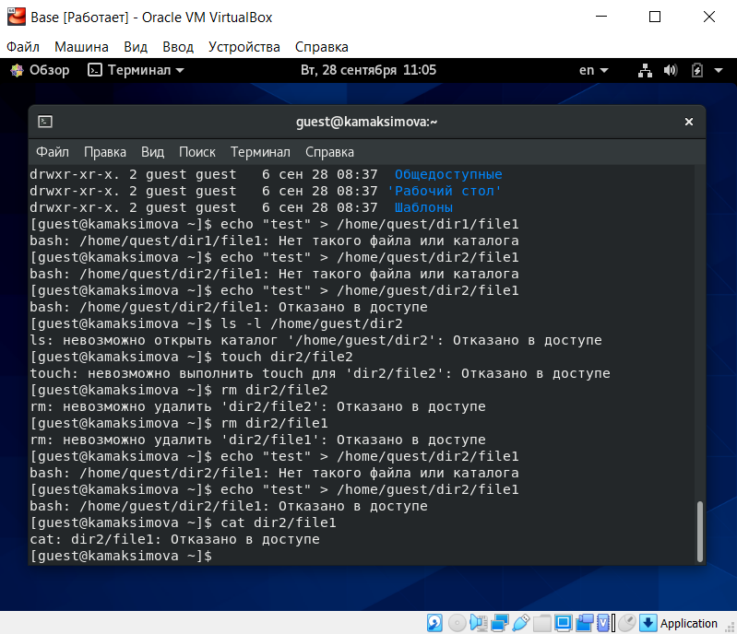

Рис 20.Cat

[Рисунок 20](image/Pic20.png)

Команду cd для смены директории

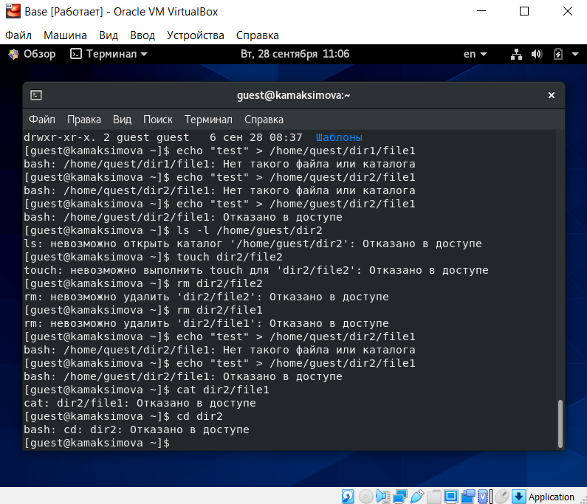

Рис 21.Cd

[Рисунок 21](image/Pic21.png)

Команду ls для просмотра файлов в директории

Команду mv для переименования файла

Смена атрибутов файла - chmod

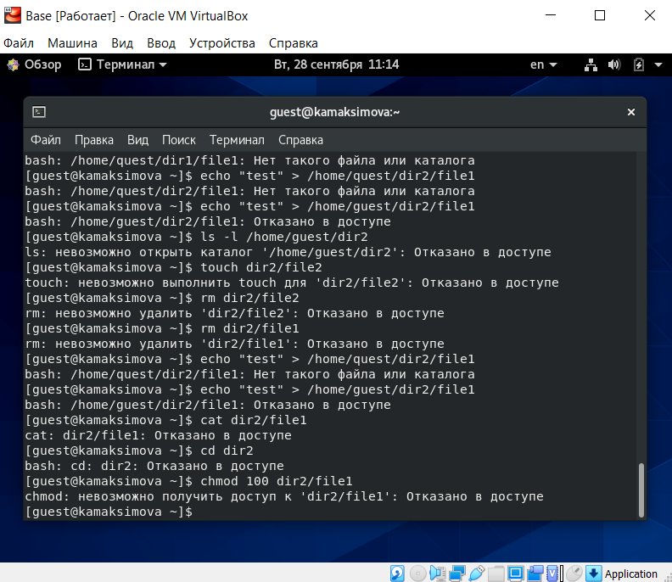

Рис 22.Chmod

[Рисунок 22](image/Pic22.png)

В итоге получается следующая таблица с 64 строками

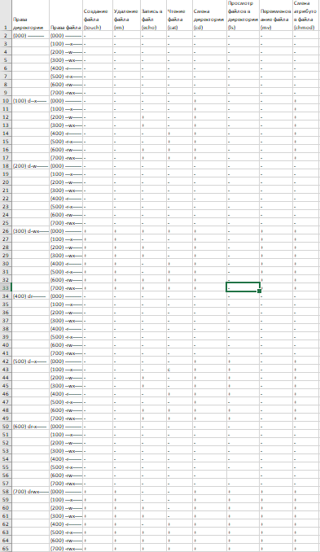

Рис 23.Таблица “Установленные права и разрешенные действия”

[Рисунок 23](image/Pic23.png)

На основе этой таблицы мы можем заполнить таблицу “Минимальные права для совершения операций”

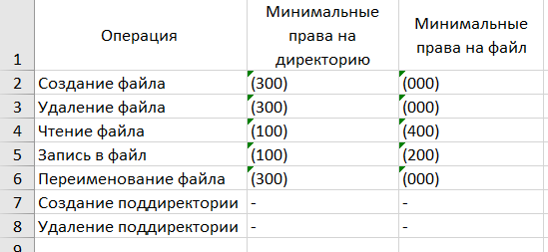

Рис 24.Таблица “Минимальные права для совершения операций”

[Рисунок 24](image/Pic24.png)

# Выводы

В ходе лабораторной работы были установлены разрешенные действия для файла и директории для всех вариаций прав (для первой группы), а так же были установлены минимально необходимые права для совершения тех или иных действий.

# Список литературы

[1. Права доступа к файлам в Linux](https://losst.ru/prava-dostupa-k-fajlam-v-linux)

[2. Терминал Linux](https://linuxrussia.com/terminal-chmod-chown.html)